**A kalcium az élő és az élettelen természetben**

**A kalcium az egyik legelterjedtebb ásványi anyag a Földön, amely nélkülözhetetlen az élő szervezetek számára, ugyanakkor meghatározó szerepet játszik az élettelen természetben is.  
A dolgozat célja, hogy részletesen ismertesse a kalcium kémiai tulajdonságait, biológiai funkcióit és környezeti ciklusait. A bevezetésben felvázoljuk, miért kulcsfontosságú ez az elem mind az élőlények számára (például a csontok, fogak és sejtfunkciók esetében), mind pedig a Föld geokémiai folyamataiban, mint például a kőzetek és talajok alkotóeleme.  
Az anyag áttekinti a kalcium alapvető szerepét a biológiában, ahol fontos szereplőként jelenik meg az izomösszehúzódásban, a véralvadásban és az idegi impulzusok átvitelében. Emellett megvizsgálja a kalcium eloszlását az élettelen környezetben, kiemelve annak hozzájárulását a talajminőséghez, vízminőséghez és a geokémiai egyensúly fenntartásához.  
A dolgozat interdiszciplináris megközelítést alkalmaz, így egyszerre tárgyalja a biológiai, kémiai és környezeti vonatkozásokat, ezzel is szemléltetve a kalcium integrált szerepét a természetben.**

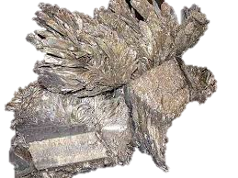

**Kalcium az élő szervezetekben**

**A kalcium biológiai szerepe**

**Az élő szervezetekben a kalcium alapvető szerepet tölt be.  
Csontok és fogak:  
A kalcium a csontszövet fő alkotórésze, hiszen a csontok keménységét és szilárdságát a kalcium-foszfát kristályok biztosítják. Ezek a kristályok a kollagén rostokkal együtt alkotják a csontmátrixot, amely nélkülözhetetlen a mechanikai stabilitáshoz.  
Sejtfunkciók és jelátvitel:  
A sejtekben a kalcium ionok szerepe elengedhetetlen a sejtek közötti kommunikációban. A kalcium hullámok szabályozzák a sejtmagban zajló folyamatokat, mint például az izomösszehúzódás, a hormonok kibocsátása és az idegimpulzusok továbbítása. Ezek a folyamatok nélkülözhetetlenek a szervezet normális működéséhez.  
Enzimatikus folyamatok:  
Számos enzim számára kofaktorként működik a kalcium, ezáltal befolyásolja az anyagcsere-szabályozást és az energiaátvitelt.**



**Kalcium anyagcsere és otthoni egyensúly**

**A szervezet kalcium szintje szorosan szabályozott folyamat, melyet a parathormon és a kalcitonin hormonok koordinálnak. Ezek a hormonok segítik fenntartani az ideális kalciumszintet a vérben, elősegítve ezzel a csontképződést és az izomműködést.  
A táplálkozás is kulcsszerepet játszik, hiszen a kalciumban gazdag élelmiszerek – például tejtermékek, zöld leveles zöldségek és halak – hozzájárulnak a szervezet megfelelő ellátásához. Ezen túlmenően, a kalcium különféle sejtfolyamatokban vett része miatt a hiánya vagy túlzott bevitele is számos egészségügyi problémához vezethet, mint például az osteoporosis vagy a kalcifikációval járó szervi károsodások.**

**Gyakorlati megfigyelések**

**Az emberi szervezetben a kalcium eloszlását modern diagnosztikai eljárásokkal is mérik, amely segít az idősebb korosztályban a csontritkulás kockázatának felmérésében. Ezen felül a kutatások azt mutatják, hogy a kalcium-háztartás finomhangolása szoros összefüggésben áll a szív- és érrendszeri betegségek kialakulásával.**

**Kalcium az élettelen természetben**



**Geokémiai előfordulása**

**A kalcium nem csupán az élő szervezetek számára nélkülözhetetlen, hanem az élettelen környezetben is kiemelkedő szerepet tölt be.  
Kőzetek és ásványok:  
A kalcium a leggyakoribb alkotórésze a karbonát ásványoknak, mint például a kalcit és a dolomit. Ezek az ásványok a Föld kéregének jelentős részét alkotják, és alapvető szerepet játszanak a geológiai formációk kialakulásában.  
Talaj és víz:  
A talajban a kalcium hozzájárul a pH egyensúly fenntartásához, valamint a tápanyagok mobilitásához. A vízben oldott kalciumionok fontos szerepet játszanak a vízkő képződésében, amely mind ipari, mind háztartási környezetben problémát jelenthet.  
Éghajlati hatások:  
A kalcium kémiai ciklusai szoros kapcsolatban állnak az éghajlati változásokkal, mivel a kalciumot tartalmazó ásványok idővel lebomlanak, és befolyásolják a földfelszín kémiai összetételét.**

**Kalcium a természetes vízforrásokban**

**A természetes víztestekben a kalcium ionok koncentrációja meghatározó tényező a vízminőség szempontjából.  
Az ásványi vízben található kalcium hozzájárulhat a víz ízéhez és szerkezetéhez, ugyanakkor a túlzott kalciumtartalom vízkőlerakódáshoz vezethet, amely az ipari berendezések működését is befolyásolja. A víz kezelésében ezért fontos a kalcium koncentrációjának figyelése és szabályozása.**

**Ökológiai jelentőség**

**A talajban lévő kalcium befolyásolja a növények tápanyagfelvételét, mivel segíti a talajban lévő egyéb ásványi anyagok oldódását és hozzáférhetőségét. A növények számára optimális kalciumszint elengedhetetlen a normális növekedéshez és a sejtfal kialakulásához, így a talaj termékenységének meghatározó tényezője.**

**Kalcium környezeti ciklusai és kémiai dinamikája**

**A kalcium ciklusa a természetben**

**A kalcium körforgása szorosan összekapcsolódik a geológiai és biológiai folyamatokkal.  
Kémiai időjárás:  
Az időjárási viszonyok hatására a kalciumot tartalmazó kőzetek lassan oldódnak, felszabadítva a kalcium ionokat, amelyek a talajba és a víztestekbe jutnak. Ez a folyamat meghatározza a kalcium körforgását, és befolyásolja az élő szervezetek által felhasznált kalcium mennyiségét.  
Biológiai hatások:  
Az élőlények, különösen a növények, képesek kivonni a talajból a kalciumot, amelyet aztán felhasználnak saját szervezetük felépítéséhez. A növények által felvett kalcium egy részét az állatok és emberek is bejuttatják a saját szervezetükbe az étkezés révén.**

**Kémiai jellemzők és reakciók**

**A kalcium kémiai tulajdonságai – mint például a viszonylag közepes oldhatósága vízben, de magas oldódása savas környezetben – fontos szerepet játszanak a környezeti kémiai folyamatokban.  
Oldhatóság és reakciók:  
A kalcium karbonátok például alacsony oldhatóságúak, ami azt eredményezi, hogy hosszú idő alatt stabilak maradnak a kőzetekben. Ugyanakkor savas környezetben a kalcium karbonát reakcióba lép, oldódik, és kalciumionokká alakul, melyek visszakerülnek a környezetbe. Ez a folyamat kulcsfontosságú a kalcium dinamikus körforgásának fenntartásában.**

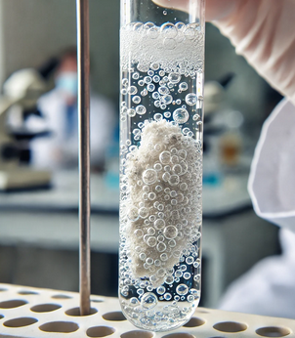

**Kapcsolat az élettelen környezeti komponensekkel**

**A kalcium számos élettelen anyaggal lép kölcsönhatásba, például a szervetlen anyagokkal, ásványi anyagokkal és vízben oldott ionokkal. Ezek a kölcsönhatások meghatározzák a talaj szerkezetét, a vízminőséget és a kőzetek fizikai tulajdonságait. Az ilyen kapcsolatok vizsgálata elengedhetetlen a környezeti kémia és geológia területén végzett kutatások számára.**

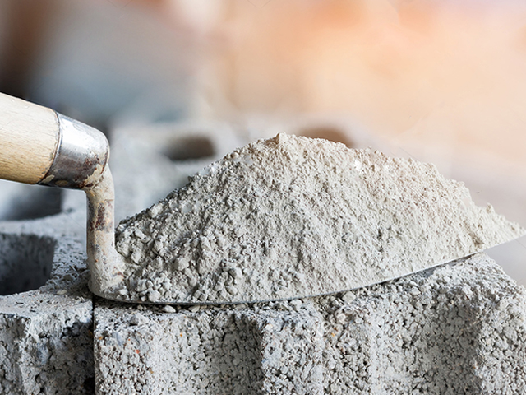

**Emberi tevékenység, technológiák és környezeti hatások**

**Ipari felhasználások**

**A kalciumot számos ipari folyamatban alkalmazzák, például a cementgyártásban, az acél előállításában, valamint a vízlágyítás és -tisztítás technológiáiban.  
Cementgyártás:  
A cement előállítása során a kalcium-oxid fontos alapanyagként szolgál, mivel hozzájárul a cement kötési képességéhez és tartósságához.  
Acélgyártás és fémipar:  
Az acélgyártás során a kalciumot a fémszennyeződések semlegesítésére használják, elősegítve ezzel a fém tisztaságát és minőségét.**

**Környezeti szennyezés és fenntarthatóság**

**Az emberi tevékenység azonban a kalcium körforgását is befolyásolja.  
Környezeti változások:  
Az ipari kibocsátások és a mezőgazdasági tevékenységek megváltoztatják a talaj és a víz kalciumtartalmát, ami hosszú távon a helyi élőlények szerkezetét is módosíthatja.  
Fenntartható hasznosítás:  
A modern környezetvédelmi és ipari technológiák célja, hogy a kalcium- és más ásványi anyagok felhasználását optimalizálják úgy, hogy minimalizálják a környezeti károkat. A kutatások egyre inkább arra összpontosítanak, hogyan lehet újrahasznosítani a kalciumot tartalmazó hulladékokat, illetve hogyan lehet csökkenteni az ipari folyamatok káros melléktermékeit.**

**Technológiai fejlesztések**

**Az elmúlt években jelentős technológiai újítások születtek, amelyek révén hatékonyabban lehet nyomon követni és szabályozni a kalcium körforgását.  
Analitikai módszerek:  
Kutatási irányok:  
A jövőbeni kutatások célja, hogy még mélyebben megértsük a kalcium kémiai és biológiai ciklusait, különös tekintettel a globális éghajlati változások hatásaira. Az interdiszciplináris megközelítés lehetővé teszi a környezeti, biológiai és ipari aspektusok integrált vizsgálatát, elősegítve ezzel a fenntartható fejlődést.**

**Összegzés, kilátások**

**A kalcium egyaránt nélkülözhetetlen az élő szervezetek és az élettelen természet számára.**

* **Biológiai jelentőség: A kalcium kulcsfontosságú szereplő a csontok, fogak, sejtkommunikáció és enzimatikus folyamatok terén.**
* **Élettelen környezet: A kalcium geokémiai ciklusokban, kőzetekben és talajban betöltött szerepe alapvető a Föld kémiai egyensúlyának fenntartásában.**
* **Környezeti és emberi hatások: Az ipari tevékenységek és a modern technológiák egyaránt befolyásolják a kalcium körforgását, így a fenntartható hasznosítás és környezetvédelem szempontjából kulcsfontosságú kutatási terület marad.**

**A kalcium tehát egy olyan elem, amely összeköti az élő és az élettelen világot, és megértése nélkülözhetetlen ahhoz, hogy átfogó képet kapjunk a természet működéséről. A további kutatások segíthetnek abban, hogy optimalizáljuk a kalcium felhasználását, minimalizáljuk az emberi tevékenység káros hatásait, és fenntartható módon gazdálkodjunk a Föld erőforrásaival.**

**Kilátások**

**A jövőbeni kutatások több területen is várhatóan új felfedezéseket hoznak majd:**

* **Az élő és élettelen rendszerek vizsgálata tovább mélyítheti a kalcium ciklusainak megértését.**
* **Környezeti ellenőrzés: A technológiák fejlődése lehetővé teszi a kalcium koncentrációjának valós idejű nyomon követését, ami hozzájárulhat a környezeti szennyezések megelőzéséhez.**
* **Fenntartható ipari folyamatok: A hulladék újrahasznosítása és az ipari folyamatok optimalizálása révén csökkenthetők az emberi tevékenység által okozott környezeti károk.**